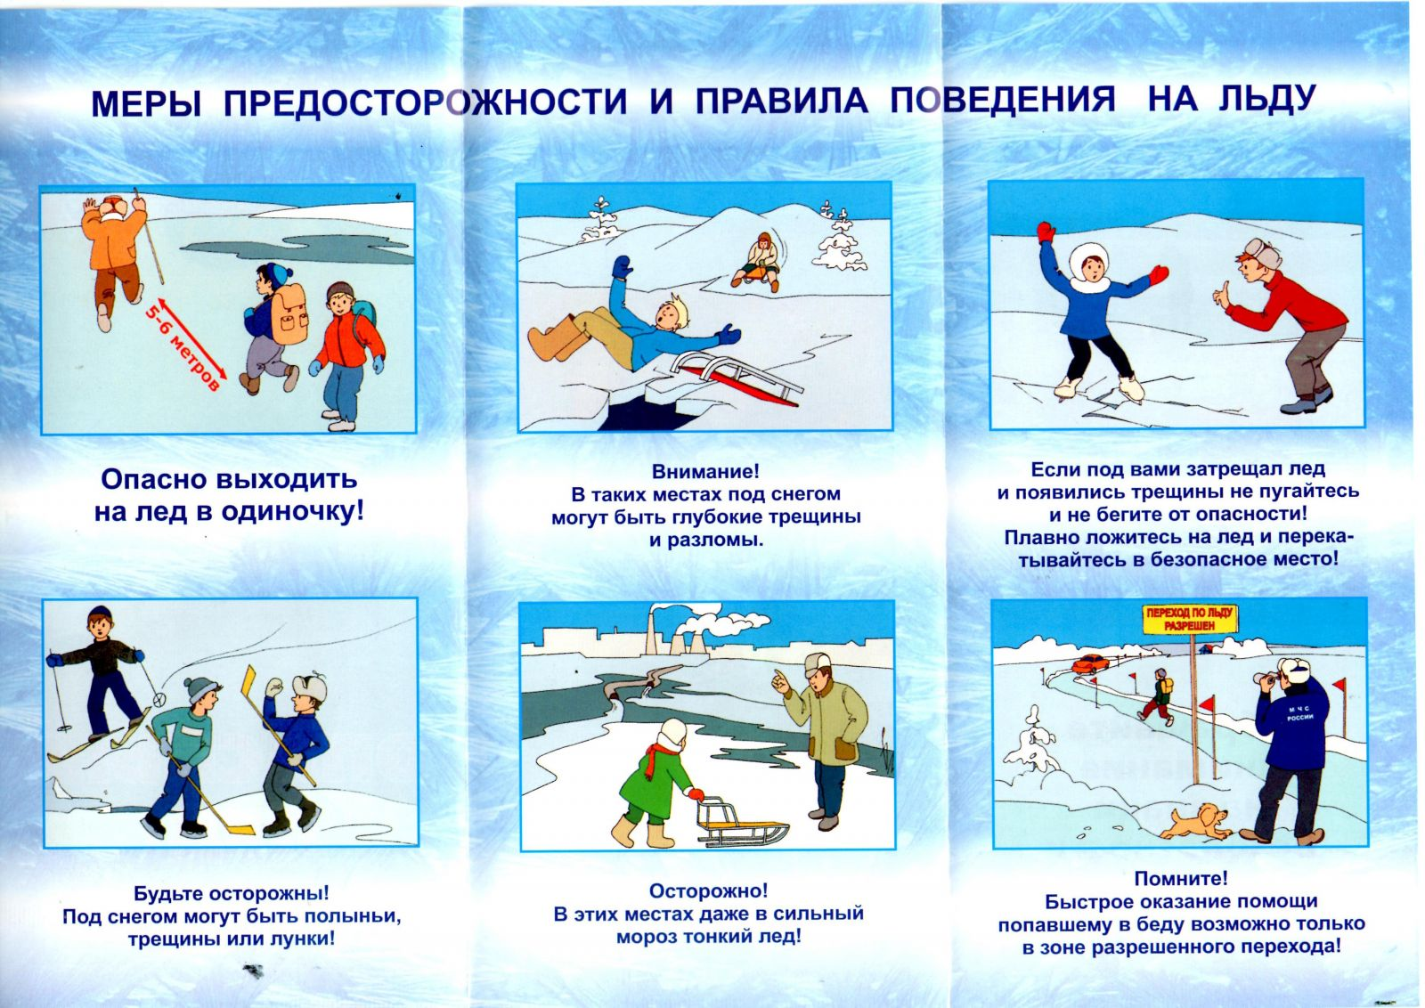

**Чтобы не произошло беды:**

* Не выходите на тонкий неокрепший лёд
* Не собирайтесь группами на отдельных участках льда
* Не скатывайтесь на санках, лыжах с крутых берегов на тонкий лёд
* Не переходите водоём по льду в запрещённых местах
* Не выходите на лёд в тёмное время суток и при плохой видимости
* Не выезжайте на лёд на мотоциклах, автомобилях вне переправ

Помните!

**Ваша безопасность, прежде всего, в Ваших руках!**

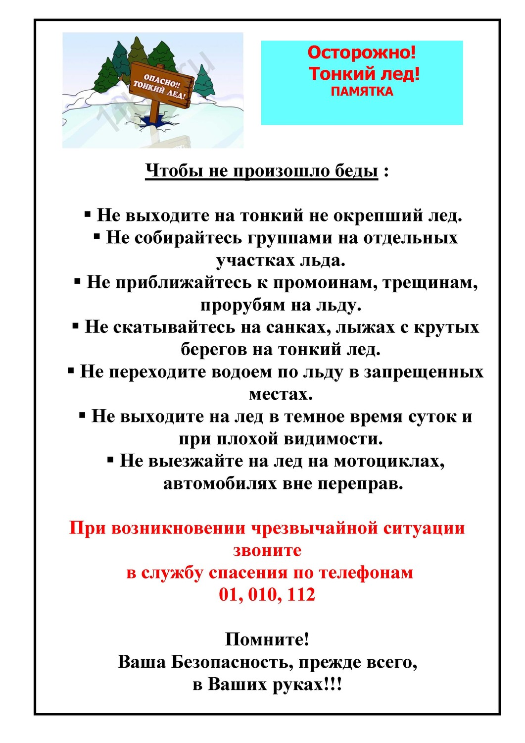

Группа «Весёлые ребята»

Декабрь 2017 года

**Безопасный лёд**

